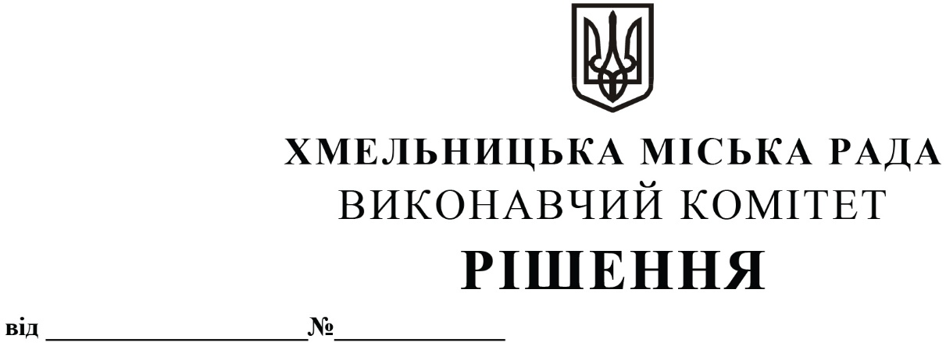
Про визначення переможця конкурсу з перевезення пасажирів на автобусних маршрутах загального користування на території Хмельницької міської територіальної громади (на приміських маршрутах) по об’єкту конкурсу № 3

Розглянувши пропозицію конкурсного комітету по організації та проведенню конкурсів з перевезення пасажирів автомобільним транспортом на території Хмельницької міської територіальної громади по об’єкту конкурсу № 3, оформлене протоколом № 3 засідання конкурсного комітету від 18.05.2022 року та клопотання управління транспорту та зв’язку, керуючись Законами України «Про місцеве самоврядування в Україні», «Про автомобільний транспорт», постановою Кабінету Міністрів України від 03.12.2008 року № 1081 «Про затвердження Порядку проведення конкурсу з перевезення пасажирів на автобусному маршруті загального користування», виконавчий комітет міської ради

ВИРІШИВ:

1. Визнати переможцем конкурсу з перевезення пасажирів на автобусних маршрутах загального користування на території Хмельницької міської територіальної громади (на приміських маршрутах) по об’єкту конкурсу № 3 (маршрут № 10 «Хмельницький – Малашівці») товариство з обмеженою відповідальністю «Сицилія-Авто».
2. Уповноважити заступника начальника управління транспорту та зв’язку Шепурева С.В. від імені виконавчого комітету на підписання з товариством з обмеженою відповідальністю «Сицилія-Авто» договору про організацію перевезення пасажирів на приміських автобусних маршрутах загального користування на території Хмельницької міської територіальної громади, терміном на 1 (один) рік.
3. Контроль за виконанням рішення покласти на управління транспорту та зв’язку та заступника міського голови М. Ваврищука.

Міський голова О. СИМЧИШИН

